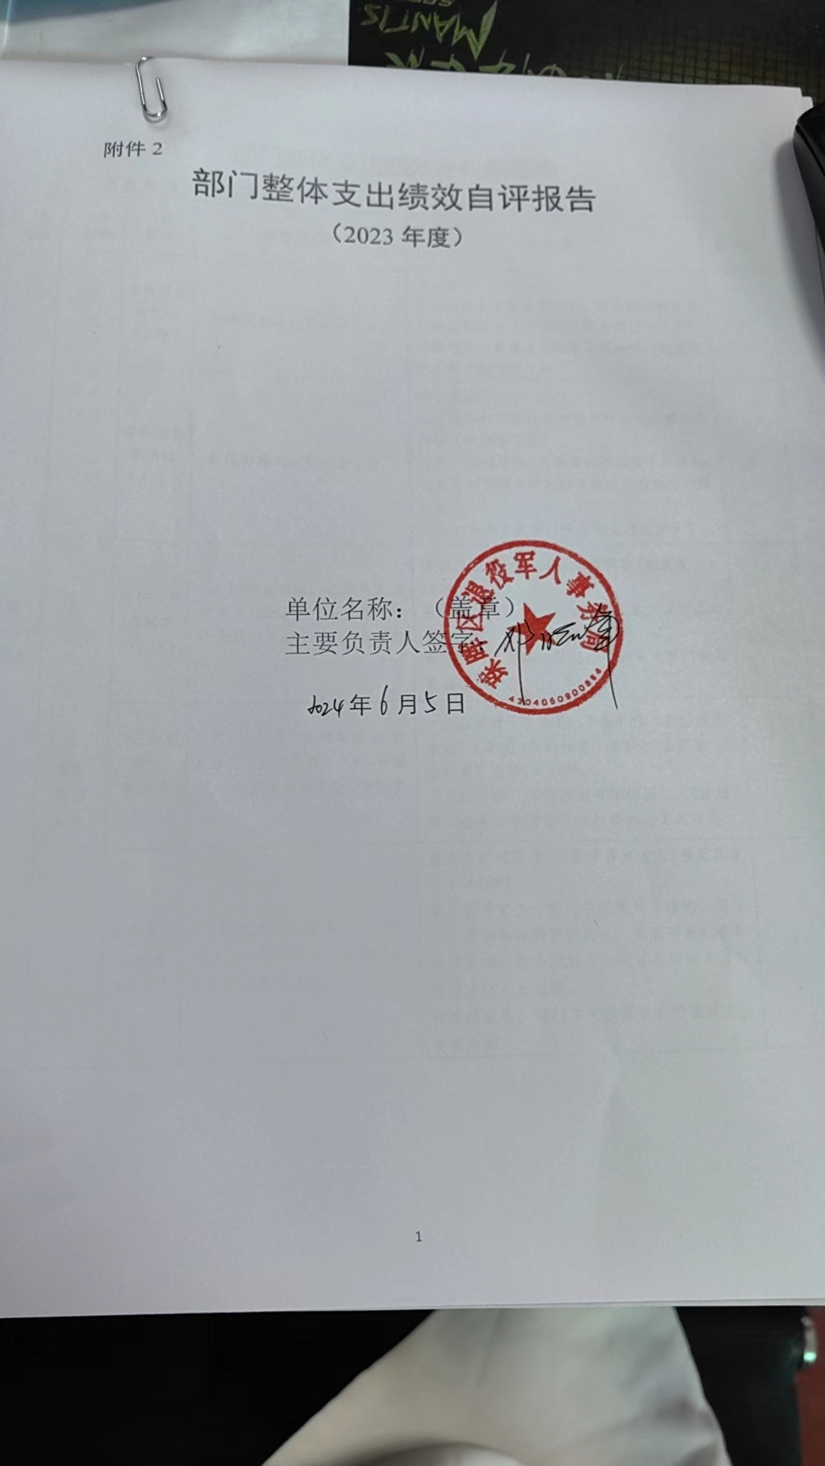

附件1

部门整体支出绩效评价指标表

填报单位：（盖章）

| **一级**  **指标** | **二级**  **指标** | **三级**  **指标** | **评分及标准** | **指标说明** | **自评分** |
| --- | --- | --- | --- | --- | --- |
| 投 入 （20分） | 目标  设定 （14分） | 绩效目标  合理性 （6分） | 每项指标评价要点加2分。 | 评价要点：  ①是否符合国家法律法规、国民经济和社会发展总体规划2分②是否符合部门“三定”方案确定的职责2分③是否符合部门制定的中长期实施规划2分 | 5 |
| 绩效指标  明确性 （8分） | 每项指标评价要点加2分。 | 评价要点：  ①是否将部门整体的绩效目标细化分解为具体的工作任务2分；  ②是否通过清晰、可衡量的指标值予以体现。 ③是否与部门年度的任务数或计划数相对应2分；  ④是否与本年度部门预算资金相匹配2分。 | 6 |
| 预算  配置  （6分） | 在职人员  控制率 （2分） | 以100%为标准，在职人员控制率≤100%，计2分；每超过一个百分点扣0.5分，扣完为止。 | 在职人员控制率=（在职人员数/编制数）×100%。  在职人员数：部门实际在职人数，以财政部确定的部门决算编制口径为准。  编制数：机构编制部门核定批复的部门的人员编制数。 | 2 |
| “三公经费”  变动率 （2分） | “三公经费”变动率为0，计5分；“三公经费”＞0，每超过一个百分点扣1分，扣完为止。 | “三公经费”变动率=[（本年度“三公经费”总额-上年度“三公经费”总额）/上年度“三公经费”总额]×100%。  “三公经费”：年度预算安排的因公出国（境）费、公务车辆购置及运行费和公务招待费。 | 2 |
| 重点支出  安排率 （2分） | “重点支出安排率” ＞50%，计2分，每下降一个百分点扣0.5分，扣完为止。 | 重点支出安排率=（重点预算支出/预算总支出）×100%。  重点预算支出：部门年度预算安排的，与本部门履职和发展密切相关、具有明显社会和经济影响、党委政府关心或社会比较关注的预算支出支出总额。  预算总支出：部门年度预算安排的预算支出支出总额。 | 2 |
| 过  程  （40分） | 预算  执行 （26分） | 预算  执行率 （5分） | 100%计满分，每低于1%扣1分，扣完为止。 | 预算执行率=（预算执行数/预算数）×100%。  预算执行数：部门本年度实际完成的预算数。  预算数：财政部门批复的本年度部门预算数。 | 5 |
| 预算  调整率 （3分） | 100%计满分，每下降5%扣1分，扣完为止。 | 预算调整率=（预算调整数/预算数）×100%。  预算调整数：部门在本年度内涉及预算的追加、追减或结构调整的资金总和（因落实国家政策、发生不可抗力、上级部门或本级党委政府临时交办而产生的调整除外）。 | 3 |
| 支付  进度率 （3分） | 100%计满分，每低于5%扣1分，扣完为止。 | 支付进度率=（实际支付进度/既定支付进度）×100%。  实际支付进度：部门在某一时点的支出预算执行总数与年度支出预算数的比率。  既定支付进度：由部门在申报部门整体绩效目标时，参照序时支付进度、前三年支付进度、本级部门平均支付进度水平等确定的，在某一时点应达到的支付进度（比率）。 | 3 |
| 结转  结余率 （3分） | 0%计满分，每超过5%扣1分，扣完为止。 | 结转结余率=结转结余总额/支出预算数×100%。  结转结余总额：部门本年度的结转资金与结余资金之和（以决算数为准）。 | 3 |
| 结转结余  变动率 （3分） | 0%计满分，每超过5%扣1分，扣完为止。 | 结转结余变动率=[（本年度累计结转结余资金总额-上年度累计结转结余资金总额）/上年度累计结转结余资金总额]×100%。 | 3 |
| 公用经费  控制率 （3分） | 100%以下（含）计满分，每超出1%扣1分，扣完为止。 | 公用经费控制率=（实际支出公用经费总额/预算安排公用经费总额）×100%。 | 3 |
| 过  程 （40分） | 预算  执行 （26分） | “三公经费”控制率（3分） | 100%以下（含）计满分，每超出1%扣1分，扣完为止。 | “三公经费”控制率=（“三公经费”实际支出数/“三公经费”预算安排数）×100%。 | 3 |
| 政府采购  执行率 （3分） | 100%计满分，每超过（降低）5%扣1分，扣完为止。 | 政府采购执行率=（实际政府采购金额/政府采购预算数）×100%；  政府采购预算：采购机关根据事业发展计划和行政任务编制的、并经过规定程序批准的年度政府采购计划。 | 3 |
| 预算  管理 （8分） | 管理制度  健全性 （2分） | 1.有内部财务管理制度，会计核算制度等管理制度，0.5分；2.有本部门厉行节约制度，0.5分；3.相关管理制度合法、合规、完整，0.5分；4.相关管理制度得到有效执行，0.5分。 | 评价要点：  ①是否已制定或具有预算资金管理办法、内部财务管理制度、会计核算制度等管理制度；  ②相关管理制度是否合法、合规、完整；  ③相关管理制度是否得到有效执行。 | 2 |
| 资金使用  合规性 （2分） | 1.支出符合国家财经法规和财务管理制度规定以及有关专项资金管理办法的规定；2.资金拨付有完整的审批程序和手续；3.项目支出按规定经过评估论证；4.支出符合部门预算批复的用途；5.资金使用无截留、挤占、挪用、虚列支出等情况。  以上情况每出现一例不符合要求的扣0.5分，扣完为止 | 评价要点：  ①是否符合国家财经法规和财务管理制度规定以及有关预算支出管理办法的规定；  ②资金的拨付是否有完整的审批程序和手续；  ③预算支出的重大开支是否经过评估论证；  ④是否符合部门预算批复的用途；  ⑤是否存在截留、挤占、挪用、虚列支出等情况。 | 2 |
| 预决算信  息公开性（2分） | 部门预算、执行、决算、监督、绩效等管理相关的信息未公开，每一项扣0.5分，扣完为止。 | 评价要点：  ①是否按规定内容公开预决算信息；  ②是否按规定时限公开预决算信息。  预决算信息是指与部门预算、执行、决算、监督、绩效等管理相关的信息。 | 2 |
| 过  程 （40分） | 预算  管理 （8分） | 基础信息  完善性 （2分） | 部门基础信息是否完善，缺一项扣0.5分，扣完为止 | 评价要点：  ①基础数据信息和会计信息资料是否真实；  ②基础数据信息和会计信息资料是否完整；  ③基础数据信息和会计信息资料是否准确。 | 1 |
| 资产  管理 （6分） | 管理制度  健全性 （3分） | 部门有加强资产管理、规范资产管理行为而制定的管理制度的计1分；有效执行相关文件的计1分。反之不计分。 | 评价要点：  ①是否已制定或具有资产管理制度； ②相关资金管理制度是否合法、合规、完整；  ③相关资产管理制度是否得到有效执行。 | 3 |
| 资产管理  安全性 （3分） | 部门的资产是否保存完整、使用合规、配置合理、处置规范、收入及时足额上缴计满分，每一项不达标扣0.5分，扣完为止。 | 评价要点：  ①资产保存是否完整；  ②资产配置是否合理；  ③资产处置是否规范；  ④资产账务管理是否合规，是否帐实相符；  ⑤资产是否有偿使用及处置收入及时足额上缴。 | 3 |
| 产出（20分） | 职责  履行 （20分） | 实际  完成率 （5分） | 100%计满分，每超过1%扣1分，扣完为止。 | 实际完成率=（实际完成工作数/计划工作数）×100%。  实际完成工作数：一定时期（年度或规划期）内部门实际完成工作任务的数量。  计划工作数：部门整体绩效目标确定的一定时期（年度或规划期）内预计完成工作任务的数量。 | 5 |
| 完成  及时率 （5分） | 100%以下（含）计满分，每超出1%扣1分，扣完为止。 | 完成及时率=（及时完成实际工作数/计划工作数）×100%。  及时完成实际工作数：部门按照整体绩效目标确定的时限实际完成的工作任务数量。 | 5 |
| 产出（20分 | 职责  履行 （20分 | 质量  达标率 （5分） | 100%计满分，每超过1%扣1分，扣完为止。 | 质量达标率=（质量达标实际工作数/计划工作数）×100%。  质量达标实际工作数：一定时期（年度或规划期）内部门实际完成工作数中达到部门绩效目标要求（绩效标准值）的工作任务数量。 | 5 |
| 重点工作  办结率 （5分） | 根据绩效办2019年对各部门为民办实事和部门重点工程与重点工作考核分数折算。该项得分=（绩效办对应部分考核得分） | 重点工作办结率=（重点工作实际完成数/交办或下达数）×100%。  重点工作是指党委、政府、人大、相关部门交办或下达的工作任务。 | 5 |
| 效  果  （20分） | 履职  效益 （20分） | 经济效益（5分） | 部门履行职责对经济发展所带来的直接或间接影响。 | 此三项指标为设置部门整体支出绩效评价指标时必须考虑的共性要素，可根据部门实际并结合部门整体支出绩效目标设立情况有选择的进行设置，并将其细化为相应的个性化指标。 | 5 |
| 社会效益（5分） | 部门履行职责对社会发展所带来的直接或间接影响。 | 5 |
| 生态效益（5分） | 部门履行职责对生态环境所带来的直接或间接影响。 | 5 |
| 社会公众  或服务对  象满意度（5分） | 社会公众或部门的服务对象对部门履职效果的满意程度。 | 社会公众或服务对象是指部门履行职责而影响到的部门、群体或个人。一般采取社会调查的方式。 | 5 |
| 得分 | | | | | 96 |

附件2

部门整体支出绩效评价基础数据表

填报单位：（盖章）

|  |  |  |  |  |  |  |
| --- | --- | --- | --- | --- | --- | --- |
| 财政供养人员情况 | 编制数 | | 2023年实际在职人数 | | 控制率=2023年实际在职人数/编制数 | |
| 12 | | 11 | | 92% | |
| **经费控制情况** | **2022年决算数** | | **2023年预算数** | | **2023年决算数** | |
| 三公经费 | 0 | | 0 | | 0 | |
| **1**、公务用车购置和维护经费 |  | |  | |  | |
| 其中：公车购置 |  | |  | |  | |
| 公车运行维护 | 0 | | 0 | | 0 | |
| **2**、出国经费 |  | |  | |  | |
| **3**、公务接待 | 0 | | 0 | | 0 | |
| 项目支出： | 3976.28 | | 3454.66 | | 4562.28 | |
| **1**、业务工作专项 |  | |  | |  | |
| **2**、运行维护专项 | 3976.28 | | 3454.66 | | 4562.28 | |
| 公用经费 | 17.58 | | 11.1 | | 26.19 | |
| 其中：办公经费 | 4.57 | |  | | 12.89 | |
| 水费、电费、差旅费 | 0.75 | | 0 | | 1.99 | |
| 会议费、培训费 | 0 | | 0 | | 0.14 | |
| 政府采购金额 | — | |  | |  | |
| 部门整体支出预算调整 | — | |  | |  | |
| 楼堂馆所控制情况 （2022年完工项目） | 批复规模 （m1） | 实际规模  （m2） | 规模控制率 | 预算投资 （万元） | 实际投资 （万元） | 投资概算控制率 |
|  |  |  |  |  |  |
| 厉行节约保障措施 | 制定《财政局内部控制基本制度》、《政府采购管理制度》、《预算业务管理制度》、《财政局固定资产管理制度》、《政府会计管理制度》；印发《珠晖区区直机关会议、差旅费、培训费管理办法》（暂行） | | | | | |

说明：“项目支出”需要填报基本支出以外的所有项目情况，包括业务工作项目、运行维护项目等；“公用经费”填报基本支出中的一般商品和服务支出。

附件3

部门整体支出绩效评价报告

**一、部门概况**

（一）部门基本情况（包括部门的在职人员情况、机构设置、主要职能及重点工作计划等）。

珠晖区退役军人事务局内设机构包括：本部门共有编制人数10人，实有人数11人（其中：行政在编3人，事业在编7人，退役士兵1人）。内设股室6个，分别为：办公室、思想政治和权益维护股、拥军优抚股、移交安置和就业创业股、军休服务管理股、规划财务股。

（二）部门整体支出规模、使用方向和主要内容、涉及范围等。

2023年全局部门整体支出 3574.91万元，是为保障单位机构正常运转、完成日常工作任务而发生的各项支出，包括用于基本工资、津贴补贴等人员经费以及办公费、印刷费、水电费、办公设备购置等日常公用经费。

**二、部门整体支出管理及使用情况**

2023年本部门一般公共预算拨款支出预算3574.91万元。具体安排情况如下：

（一）基本支出：2023年本部门基本支出预算120.25万元，主要是为保障部门正常运转、完成日常工作任务而发生的各项支出，包括用于基本工资、津贴补贴等人员经费以及办公费、印刷费、水电费、办公设备购置等公用经费。

1、工资福利支出109.15万元，其中：基本工资48.8万元，津贴补贴8.87万元，奖金3.49万元，绩效工资15.38万元，基本养老保险9.07万元，职工基本医疗保险缴费6.85万元，其他社会保障缴费0.36万元，住房公积金10.34万元，其他工资福利支出6万元。

2、一般商品和服务支出11.1万元，其中：其他交通费用6.24万元，其他商品和服务支出4.86万元。

3、对个人和家庭的补助支出0万元。

（二）项目支出：2023年本部门项目支出预算3454.66万元，主要是部门为完成特定行政工作任务或事业发展目标而发生的支出，包括有关事业发展专项、专项业务费、基本建设支出等，其中：义务兵优待支出468.5万元，主要用于城镇义务兵家属优待金方面；其他优抚支出1735.5万元，主要用于优抚对象抚恤经费方面；其他优抚支出56万元，主要用于大学生一次性入伍奖励金方面；其他退役安置支出334.14万元，主要用于退役安置经费方面；其他退役军人事务管理支出832.92万元，主要用于全区军休人员地方补贴专项经费方面；退役军人信访维稳经费支出10万元，主要用于信访维稳工作方面；一般行政管理事务支出17.6万元，主要用于党建与日常事务工作经费方面。

**三、部门项目组织实施情况**

退役军人事务局无建设性项目支出

**四、资产管理情况**

部门资产的配置、管理、处置等综合情况严格按照财务制度执行。制度建设、管理措施、配置处置的程序依据相关政策进行管理。截至2023年12月底，本部门共有公务用车0辆，其中，机要通信用车0辆，应急保障用车0辆，执法执勤用车0辆，特种专业技术用车0辆，其他按照规定配备的公务用车0辆；单位价值50万元以上通用设备0台，单位价值100万元以上专用设备0台。2023年拟新增配置公务用车0辆，其中，机要通信用车0辆，应急保障用车0辆，执法执勤用车0辆，特种专业技术用车0辆，其他按照规定配备的公务用车0辆；新增配备单位价值50万元以上通用设备0台，单位价值100万元以上专用设备0台。

1. **部门整体支出绩效情况**

部门整体支出的经济性，本年支出总额控制在收入总额内。

部门整体支出的效率性，本年度财政各项工作、专项完成进度正常，完成质量高。

部门整体支出的有效性，严格执行财政财务管理制度，实行专户管理，按照专户存储、专账管理、专款专用的原则规范管理。

部门整体支出的可持续性，严格财政审批制度，推行政府集中采购制度，压缩非生产性开支，促进财政资金使用合理合法。

1. **存在的主要问题**

1、要进一步完善年初预算编制，要根据单位的实际工作情况，更加全面、准确地编制年初预算。

2、干部职工对绩效评价工作重要性认识不够。

3、会计基础工作需进一步提高质量，项目资金使用监管力度有待加强。

**七、改进措施和有关建议**

1、因我局服务对象是军人，具有保密性质，有些资料和数据需做好保密工作，不适应复印公开，请考评组酌情考量。

2、细化预算编制工作，认真做好预算的编制。

珠晖区退役军人事务局

2024年5月20日